**Bitácora usada para registrar las reuniones de los integrantes del equipo FISGODS**

**Software usado para la realización de la bitácora:** SoapBox

**Descripción breve del software:** SoapBox es una aplicación diseñada para ayudar a mánager para que tengan mejores one-on-one’s, reuniones de equipo y discusiones. En él se puede crear y administrar agendas para llevar un control de las reuniones de equipo, función que nosotros utilizamos para llevar a cabo nuestra bitácora.

**URL de la bitácora:** <https://fisgods.soapboxhq.com/channels/42487/inbox>

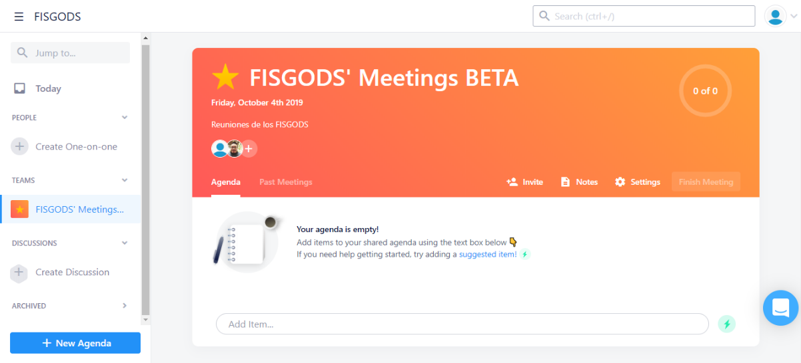**Vista general de SoapBox:**

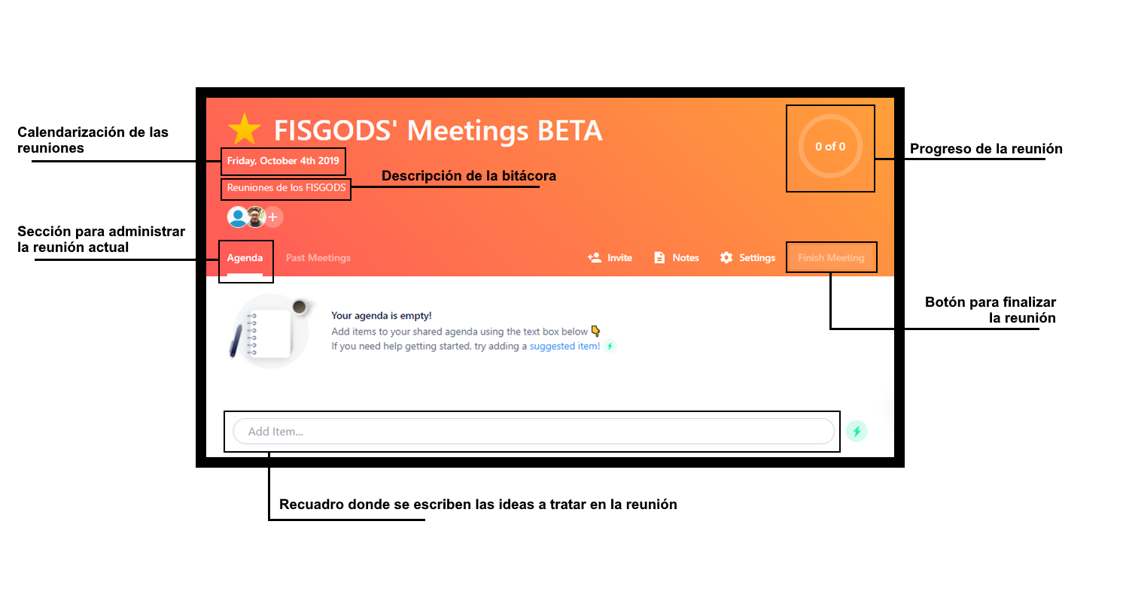**Primera vista de la bitácora:**

# **Segunda vista de la bitácora:**

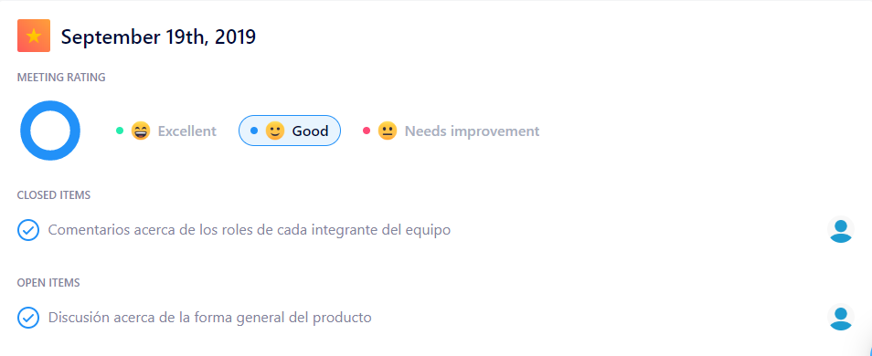**Reunión del 19 de septiembre de 2019:**

**Descripción:** En esta reunión participaron los integrantes Eduardo Zenet López y Ashanty Francely González, para discutir acerca de la posible forma que podrá optar el equipo para el producto, así como el rol que cada integrante tendrá a lo largo del desarrollo.

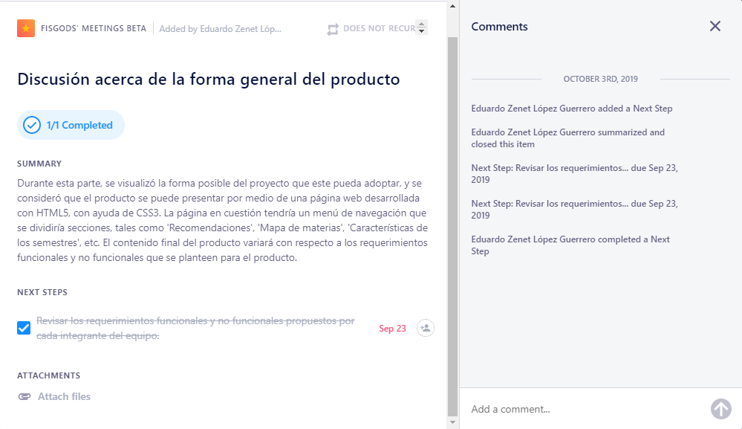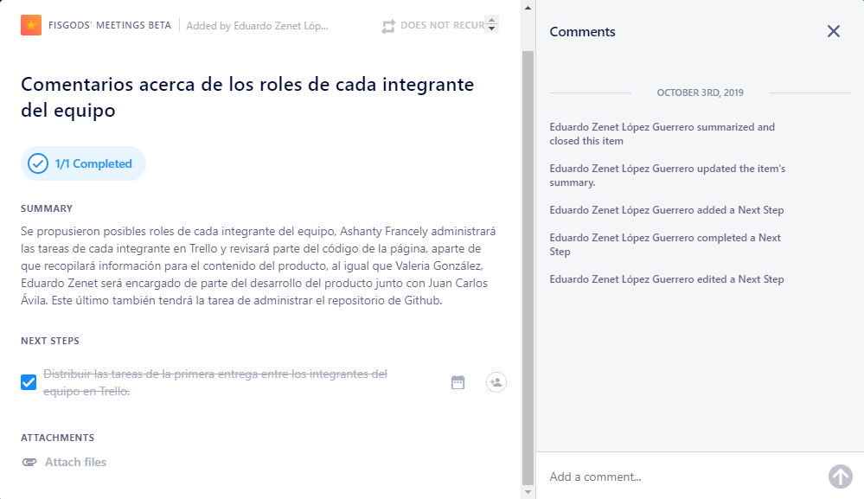**\*Nota:** El tema “Discusión acerca de la forma general del producto” se mantuvo abierto incluso después de terminar la reunión, debido a que en él se anexó un próximo paso para discutir en la siguiente reunión, calendarizado para el 23 de septiembre.

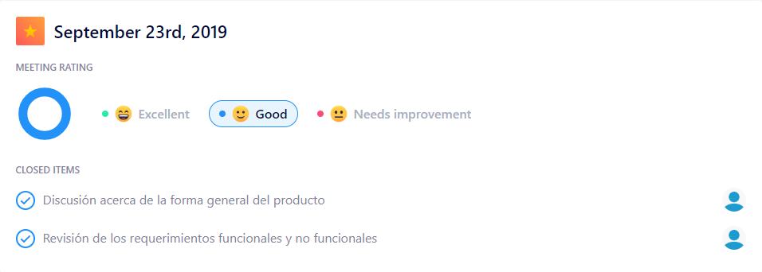**Reunión del 23 de septiembre de 2019:**

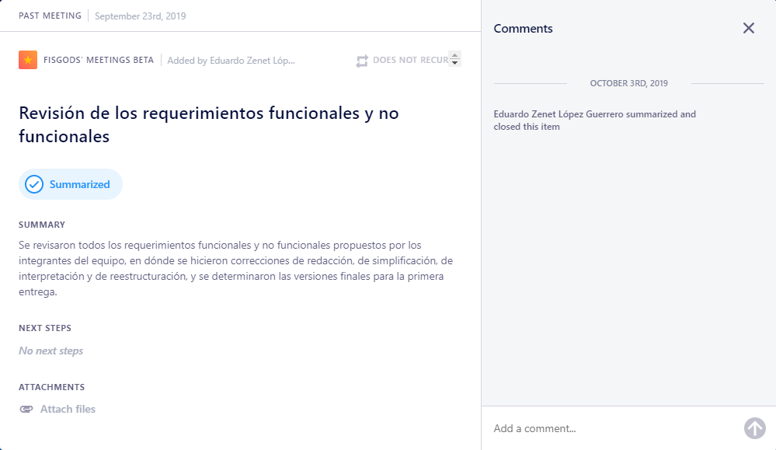**Descripción:** Los integrantes Eduardo Zenet López Guerrero, Ashanty Francely González y Juan Carlos Ávila, estuvieron presentes en la reunión, con una duración aproximada de 40 minutos, en donde se revisaron los requerimientos funcionales y no funcionales que había propuesto el equipo.

**Reunión del 9 de octubre de 2019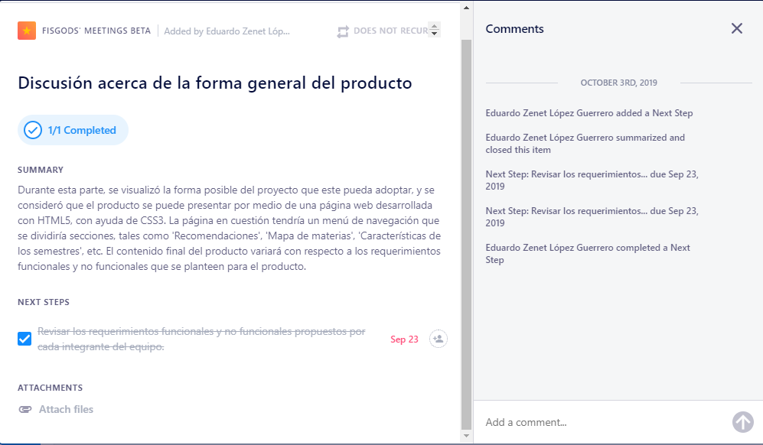:**

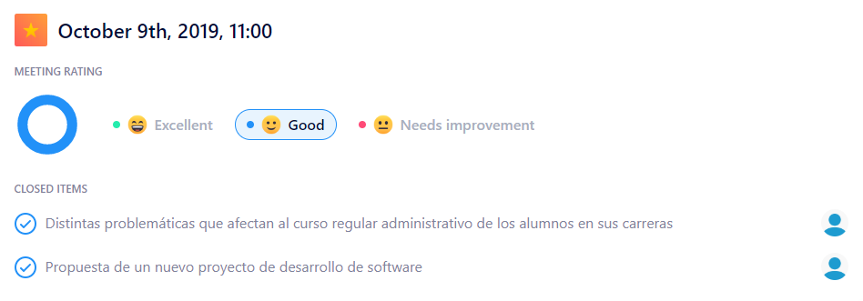

**Descripción:** Se realizó una reunión, en el que las integrantes Ashanty Francely y Valeria González entrevistaron a la maestra Sharon Escobar Díaz acerca de distintas problemáticas que pueden presentar los estudiantes de la carrera de LIS que pueden retrasarlos o afectarles de cierta manera en su transcurso normal de la carrera.

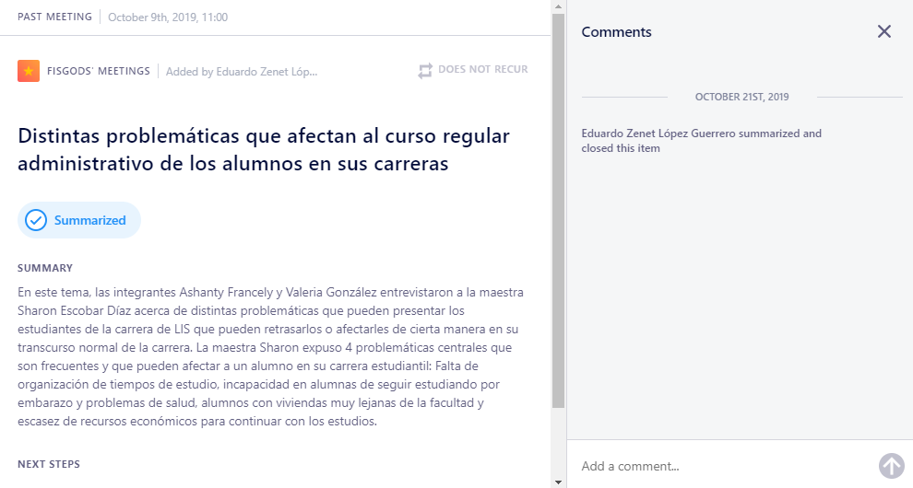

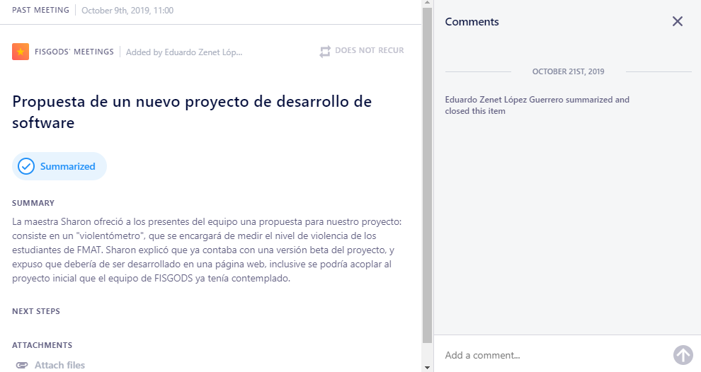

**Reunión del 10 de octubre de 2019:**

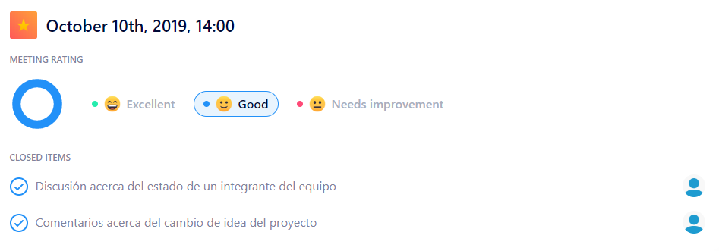

**Descripción:** Se realizó una reunión, en el que las integrantes Ashanty Francely y Valeria González hablaron con el Coordinador de la carrera de Ingeniería de Software, Edgar Antonio Cambranes, acerca del cambio de idea del proyecto del equipo de FISGODS, y sobre el estado de un integrante del equipo.

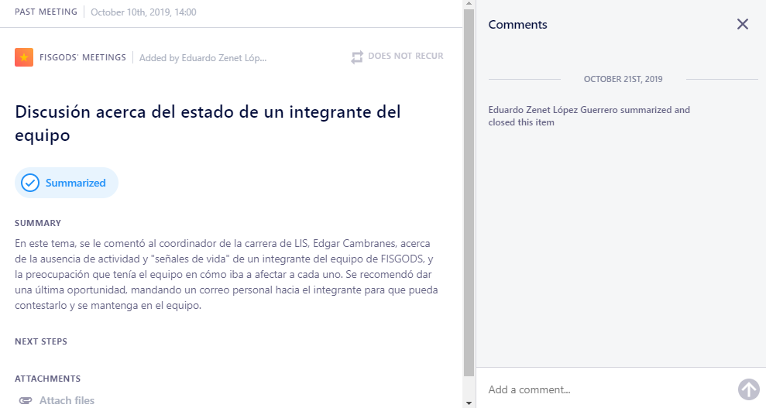

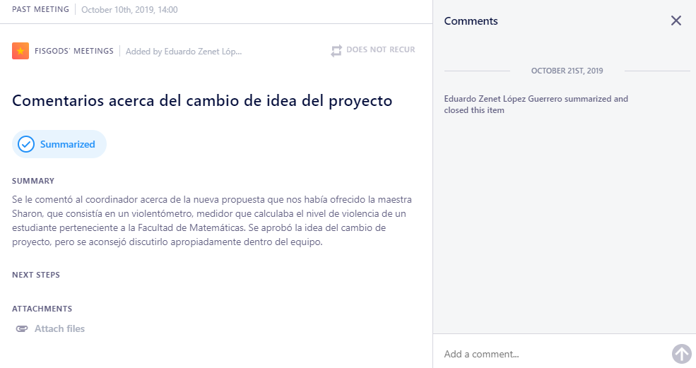

**Reunión del 14 de octubre de 2019:**

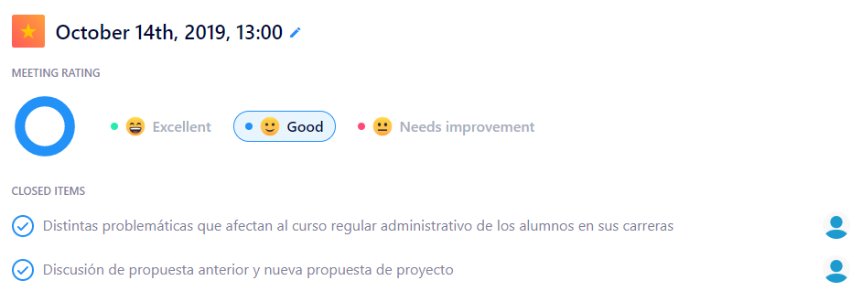

**Descripción:** Se realizó una reunión, en el que las integrantes Ashanty Francely y Valeria González entrevistaron a Laura Sánchez también sobre problemáticas que puedan afectar a los estudiantes de LIS, y aparte se comentó una nueva propuesta para el proyecto.

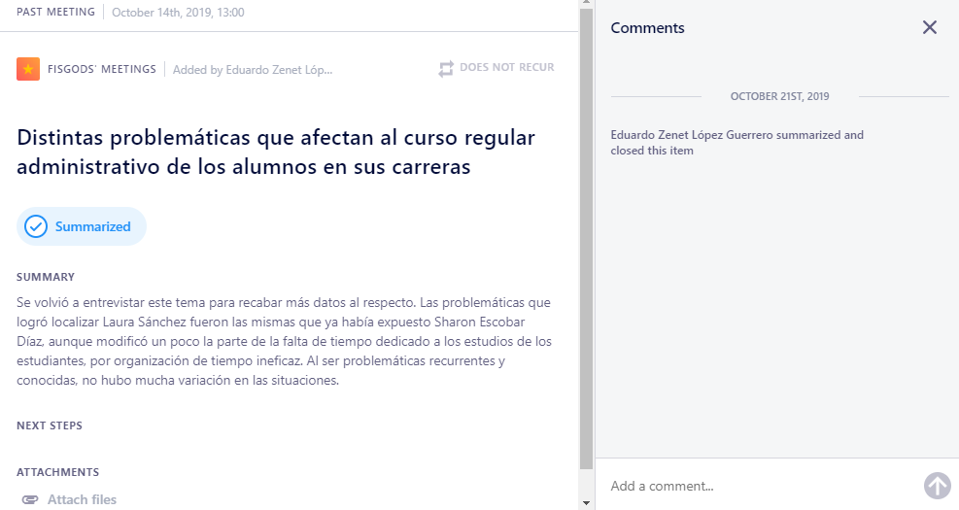

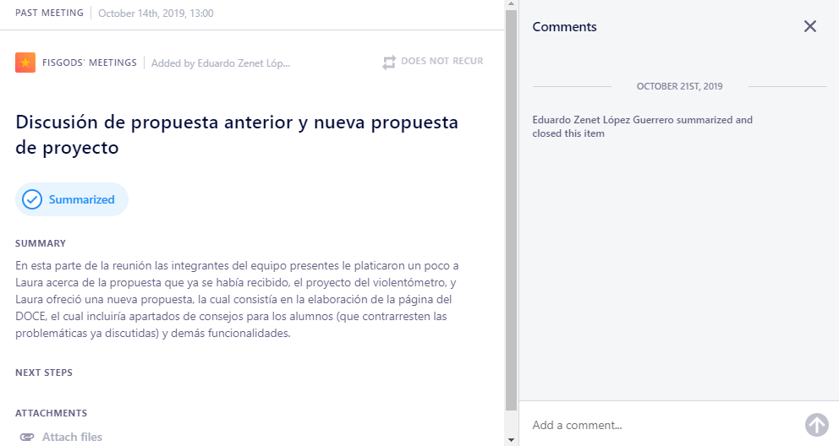

**Reunión del 15 de octubre de 2019:**

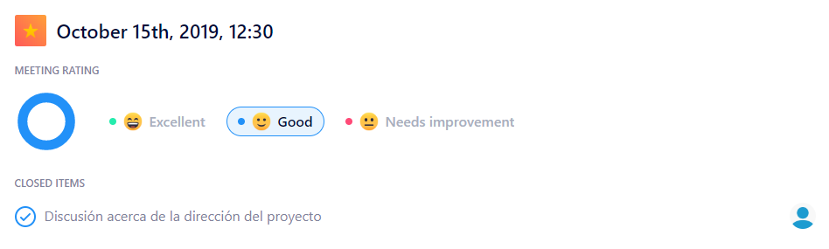

**Descripción:** Se volvió a realizar una reunión con las integrantes, Ashanty Francely y Valeria González, y Edgar Cambranes, en donde dio ciertos consejos acerca de las distintas propuestas que se tenían, y posterior, ofreció otras dos ideas para el proyecto.

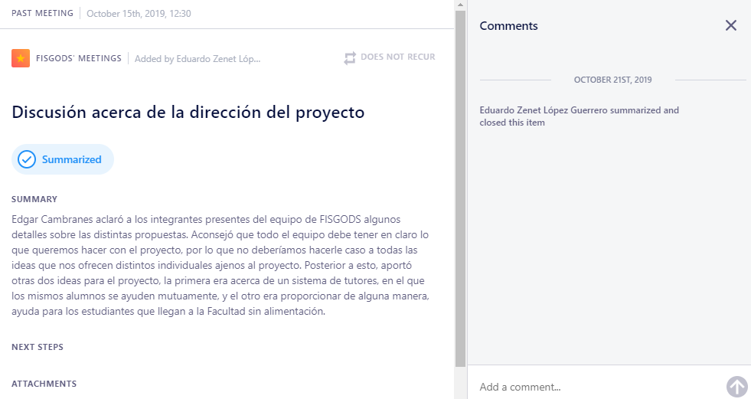

**Reunión del 16 de octubre de 2019:**

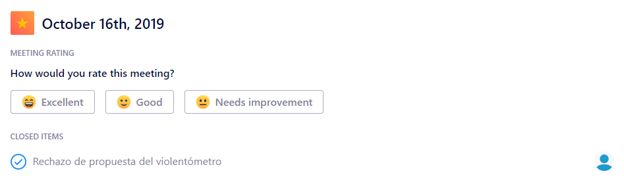

**Descripción:** Se realizó nuevamente una reunión con Sharon Escobar, y las integrantes, Ashanty Francely y Valeria González, en donde se rechazó la propuesta del violentómetro debido a la saturación de elementos en el producto.

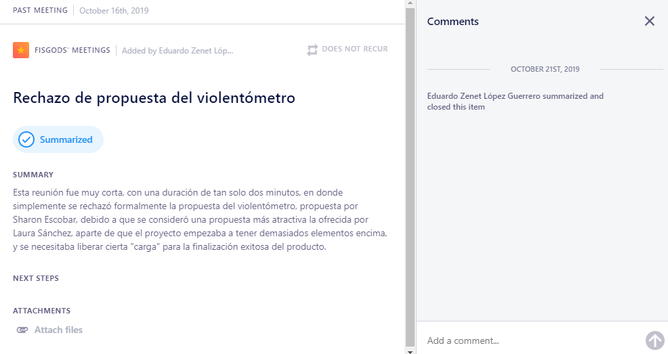

**Reunión del 17 de octubre de 2019:**

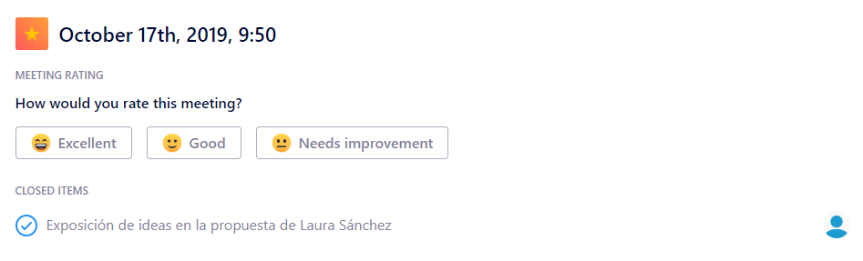

**Descripción:** Una última reunión fue realizada durante esta fase del proyecto, en donde las integrantes Ashanty Francely y Valeria González expusieron las ideas de Cambranes a Laura Sánchez, y en donde se determinó la realización de una versión “piloto” de la página del DOCE para este semestre.

